**【较真】九江公布一批住宅小区环境专项决战行动“红黑榜”！快看有你小区吗？**

2023年是学习宣传贯彻党的二十大精神的开局之年，也是九江市创建第七届全国文明城市的决战之年，为深入推进我市创建全国文明城市工作，确保实现市第十二次党代会提出的2023年创建全国文明城市成功摘牌的奋斗目标，针对物业服务企业服务质量的监督管理，我市根据相关政策法规规定出台了《九江市创文重点物业服务企业考核办法》，并公布了一批住宅小区环境专项决战行动“红黑榜”。

记者了解到，自三月份以来，我市已经公布了八期“红黑榜”，涉及181个物管小区的物业服务企业。按照考核办法规定，三次列为红榜且未列为黑榜的物业服务企业，物业服务项目列为年度五星评比对象；四次列为红榜且未列为黑榜的物业服务企业，纳入企业优选库，由街道建议业委会（物业管理委员会）选聘物业服务企业时予以优先考虑。

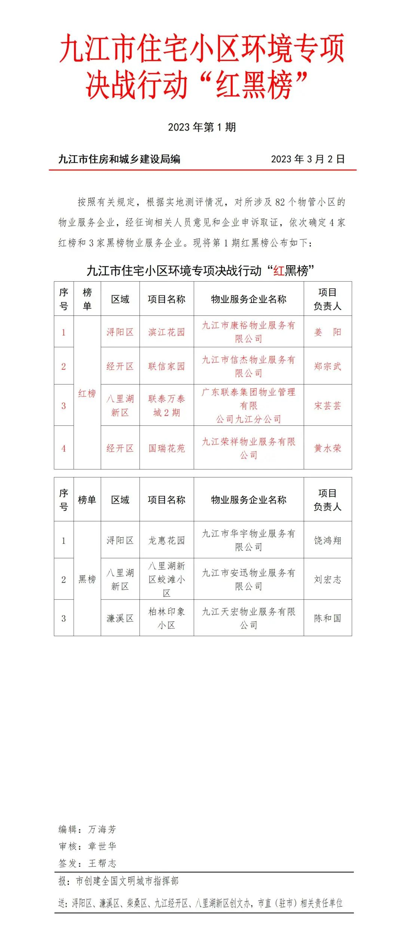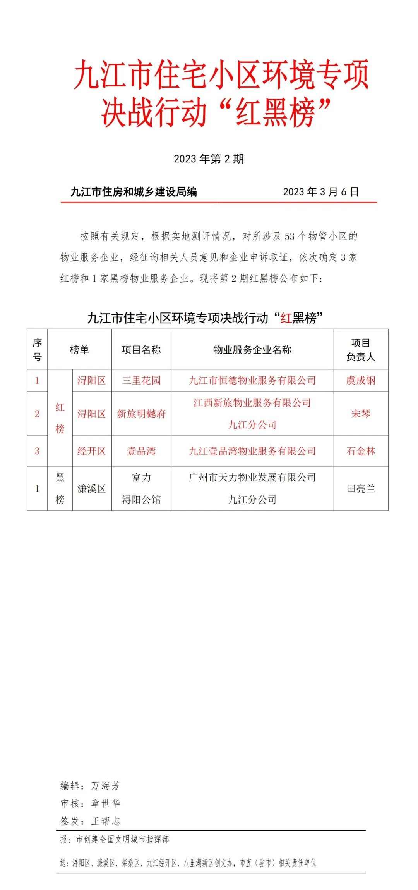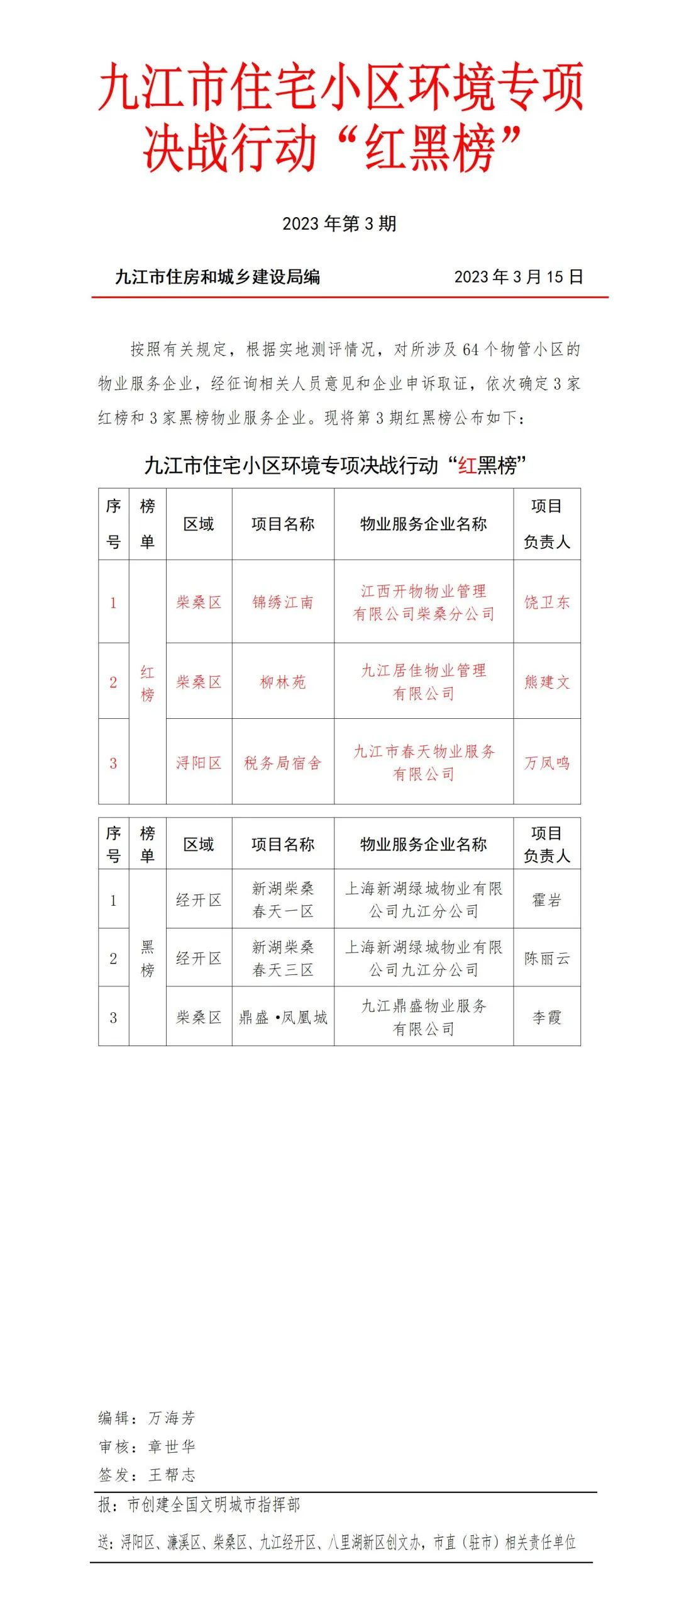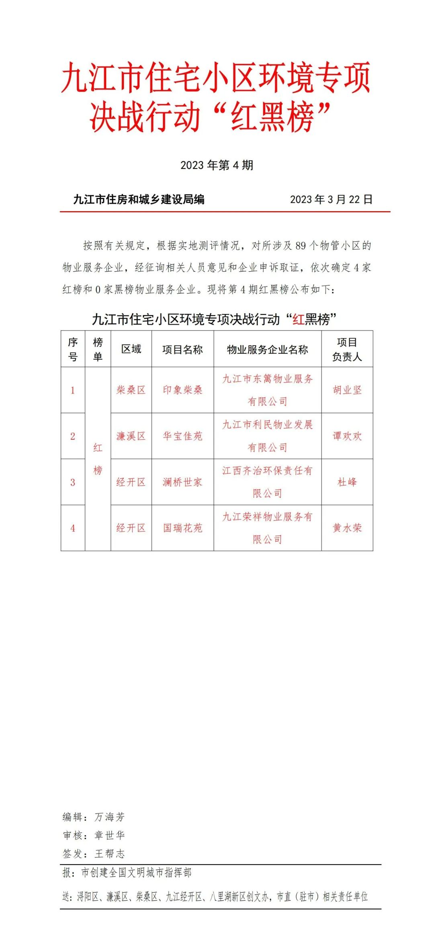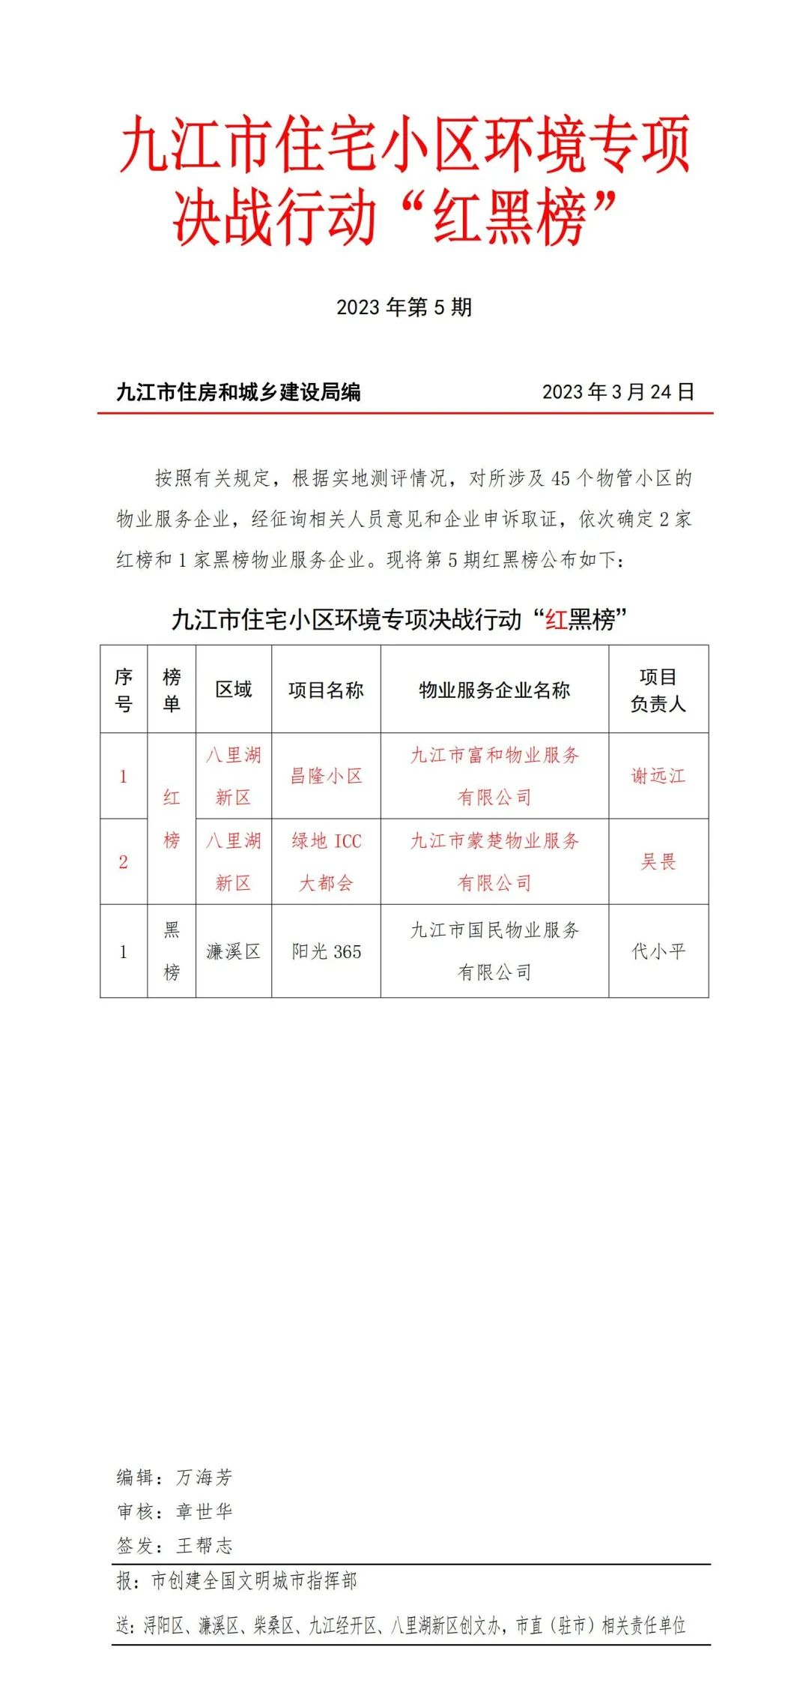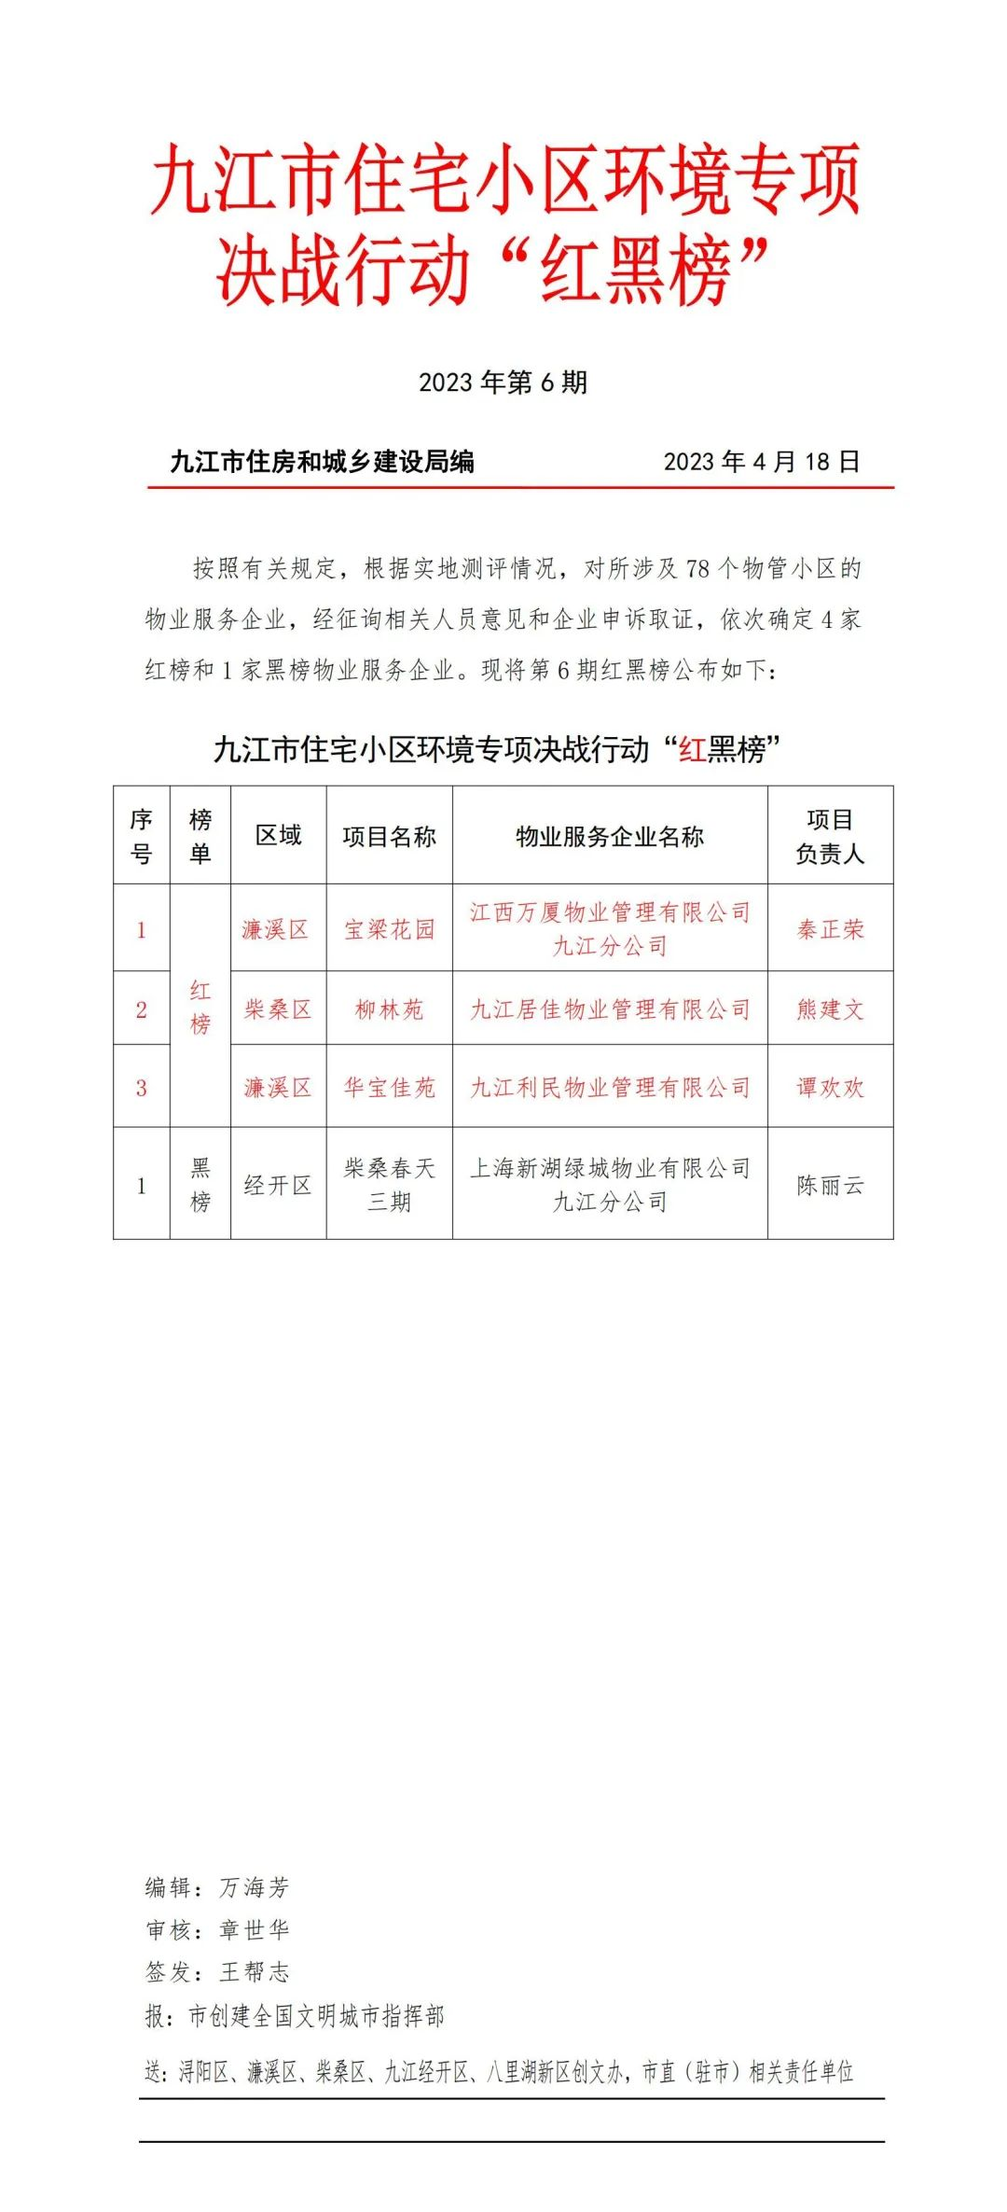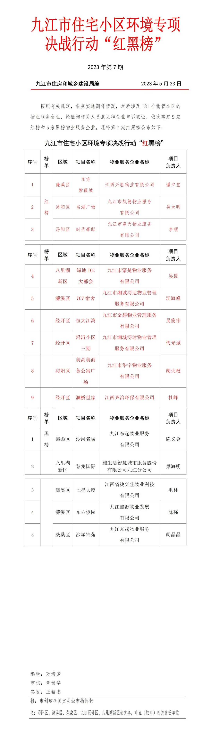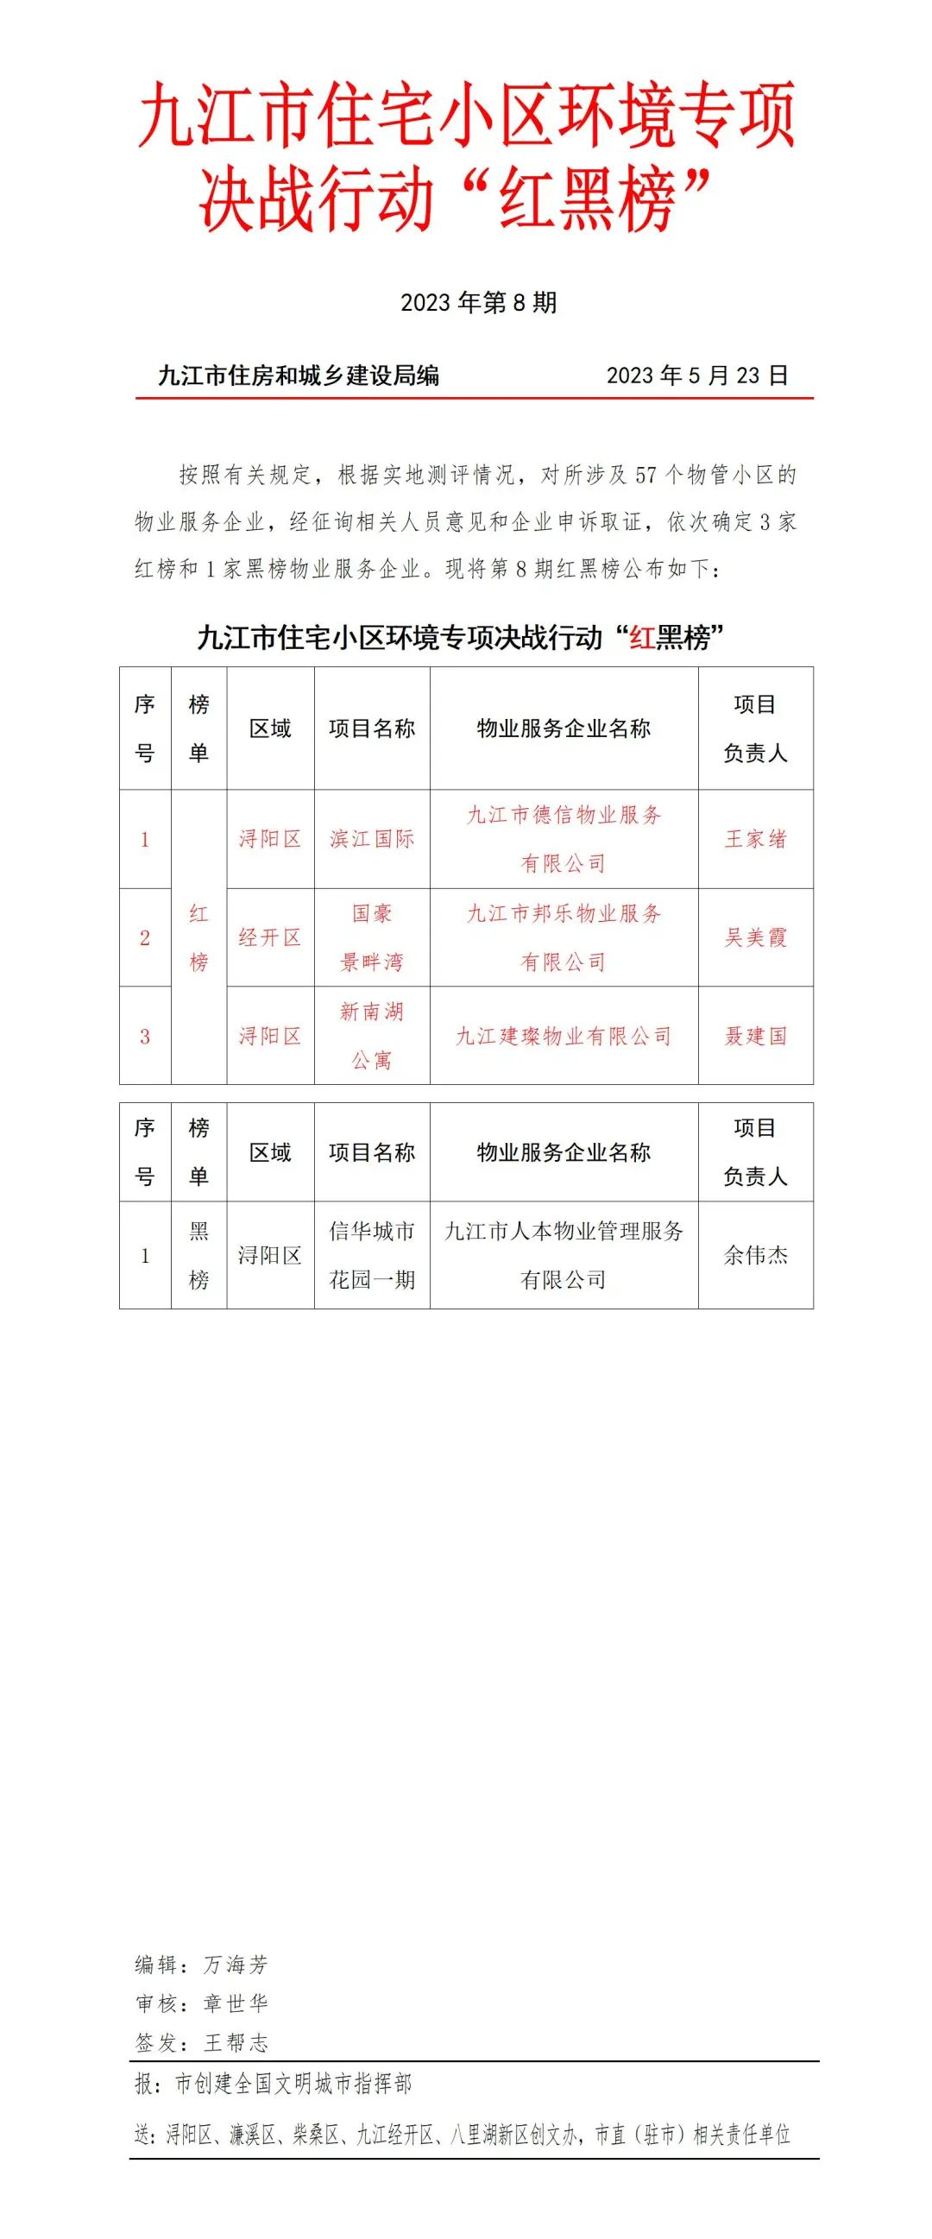对于列为诚信黑名单的物业服务企业，自公布之日起两年内不得参与我市物业管理招投标，并取消本年度评先评优资格。如该企业被列为红榜，一次缩减一年惩戒时间；列为诚信黑名单的物业服务企业，法定代表人（分支机构负责人）重新注册的企业，限制进入我市物业服务市场；项目负责人列为黑名单的，项目负责人及项目不能参加本年度的评先评优，两年内不得作为本市物管小区的项目负责人。